
平成26年3月発行 第165号


南河内普及だより

富田林市・河内長野市・松原市・羽曳野市・藤井寺市・大阪狭山市・太子町・河南町・千早赤阪村

JA大阪南花き生産部会が発足！
～新規会員募集中～
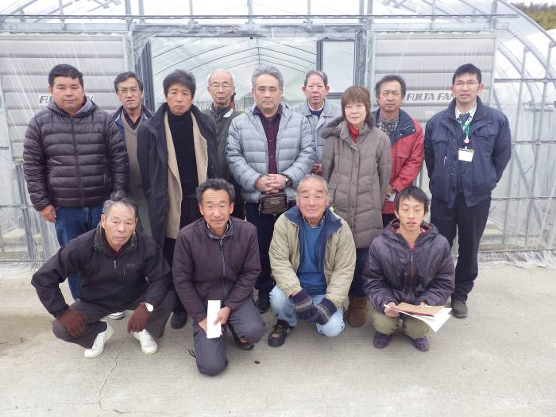
南河内管内の主な花き生産者に声をかけて、平成２５年８月２０日にJA大阪南花き生産部会が発足しました。JA大阪南に、従来の野菜や果樹の生産部会に加えて、新たに花きの生産部会が誕生しました。この研究会は、南河内地区花き研究会が、会員の減少・高齢化に伴い、平成２５年３月に解散したことを受け、その後、花きを勉強する場がなくなることを危惧した農家が発起人となり、新たな研究会を立ち上げたものです。
発足総会で初代会長に選ばれた大阪府「農の匠」林美智男氏は、「とにかく、花を勉強する会を作りたかった」と意気込んでいます。
先日行われた富田林市花き研究会と農事組合法人かなん花木部会との合同研修会にも参加して、兵庫県神戸市の花壇苗と直売用切り花生産を視察し、会を超えた相互の技術交換を行うなど、活動
▲ 視察研修会での集合写真
を本格化させました。

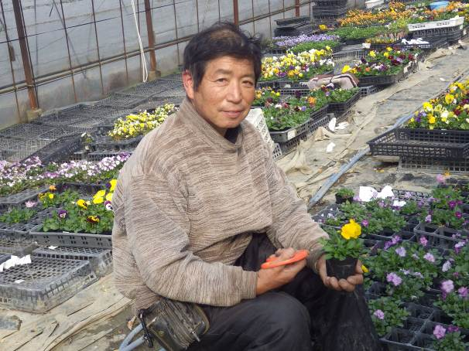
事務局であるJA大阪南営農指導課では、「まだ会員は１１名ですが、管内には他にも花き類の栽培に取り組んでいる生産者がおられるので、もっと加入してほしい」と話しています。
花きの技術交換の場として、花き生産部会の今後の活動は期待されており、農の普及課では、講習会等を開催して、技術情報の提供に取り組むなどＪＡ大阪南と連携を強化して支援していきます。

なお、花き生産部会では、会員を募集しています。
ＪＡ大阪南の組合員であり、花き生産農地を３ａ以上もしくは、花き生産施設を1.5a以上所有し、花き生産に熱意をもっている方であれば会員になることができます。詳しくは、ＪＡ大阪南営農指導課（0721－80－
▲ 花き部会初代会長 林美智男氏
3386）までお問い合わせください。

お知らせ 「大阪産（もん）６次産業化サポートセンター」
今年度から、大阪府では「大阪産（もん）６次産業化サポートセンター」を開設しています。
６次産業化とは、農業者が自ら、または他業種と連携し、生産（第一次産業）から加工（第二次産業）、販売（第三次産業）までを一体的に（１×２×３＝６）行う取り組みをいいます。
サポートセンターでは、来所及び電話相談を受け付けておりますので、６次産業化に興味のある生産者の皆様は、是非ご相談ください！

＜連絡先＞ （株）JTB西日本法人営業大阪支店内（担当：大山、石川、秋口）
電話：06-6252-2540 受付時間：10:00～17:00（土日祝除く）
その④ 畑の隣で、いちごや米粉の加工品を製造販売
～河南町 和田 育子さん～

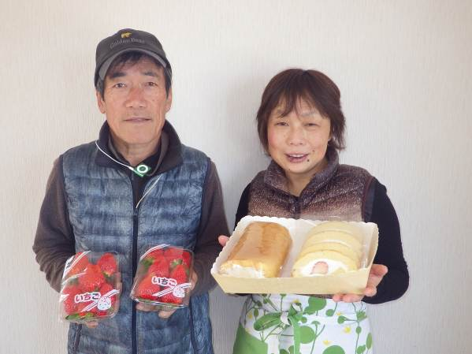
河南町寛弘寺の和田育子さんは、夫の芳弘さんと一緒にいちごを中心に、水稲や野菜類を栽培しています。いちごは、地元のケーキ店に販売しているほか、「道の駅かなん」に出荷しています。
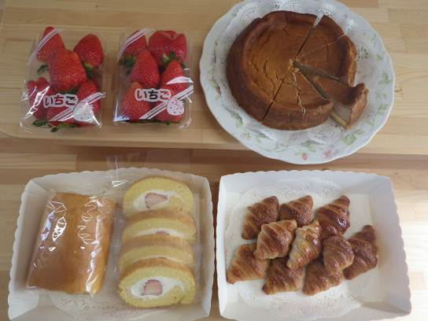
和田さんは、約１７年前にいちごの生産を始めた時から、「消費者に畑に来ていちごを味わってもらいたい。多くの人々に農業を知ってもらいたい」との夢を持っていました。平成２３年に六次産業化・地産地消法が施行されたことを契機に、永年の夢の実現に向けて取り組みを始めました。平成２５年２月には、同法に基づく総合化事業計画の認定を受け、自身が生産した米や野菜を使用したお弁当に加え、同年１１月には、いちごと米粉を使ったロールケーキやチーズケーキの製造も始めました。販売にあたっては、口当たりが良く、いちごの風味を活かしたケーキを製造するため、ケーキ店の技術指導を受けました。
さらに、今年３月上旬には、いちごハウスの隣に店舗をオープンする予定で、製造したいちごジャムを使用した米粉のクロワッサン等の販売も行う予定です。
「「また、行こう！」と消費者に何度でもいちご畑に足を運んでもらえるよう、今後も魅力ある新商品の開発・販
▲いちごと米粉を使ったケーキやパン
売に取り組んでいきたい」と夢は膨らみます。

農薬使用のチェックをしましょう。
農薬は、使用するみなさんの健康はもちろん、周辺のほ場なども考慮して、適正に使用しましょう。農薬使用前後のチェック項目を掲載しましたので、参考にしてください。
これから、農薬散布が増える時期です。使用前に、もう一度確認しましょう。
確認時期 | チェック内容
使用前 | □ 防除暦、防除日誌を確認する。  □ いつ頃、どの作物に、どの農薬を使用するかを計画する。  □ 使用予定の農薬の袋やビンのラベルに記載されている登録内容を確認する。
使用直前 | □ 再度、ラベルに記載されている登録内容を確認する。  □ 隣接するほ場等に留意して農薬散布に良好な気象条件（風がない、雨が降らない）であることを確認する。  □ 農薬の登録内容と散布する面積、作物の大きさを考えて散布量を決める（散布液が残らないようにする）。  □ マスク、手袋、長靴、防除衣等を着用する。
使用直後 | □ 使用した器具は、十分に洗浄する。  □ 農薬の空き瓶、空き袋は、安全な場所に保管する（後日、適切に処分する）。  □ 残った農薬は、鍵のかかる保管庫に戻す。
使用後  （当日） | □ 防除日誌に記録する。  □ 早めに体を丁寧に洗い、使用した衣服もよく洗う。  □ 飲酒はひかえ、早めに休む。

大阪府南河内農と緑の総合事務所 平成26年3月発行 第165号
〒584-0031 富田林市寿町２－６－１ 南河内府民センター内/TEL0721(25)1131 FAX0721(25)0425
ホームページ http://www.pref.osaka.lg.jp/minamikawachinm/m_index/index.html
普及だよりは2700部作成し、一部当たりの単価は6.93円です。

